活動地點 | 登瀛書院及校園
參與人員 | 全校教職員
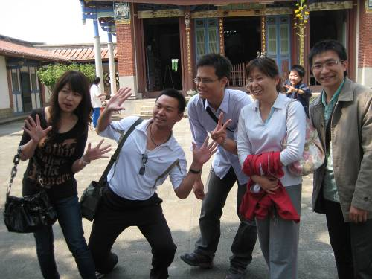 |  | 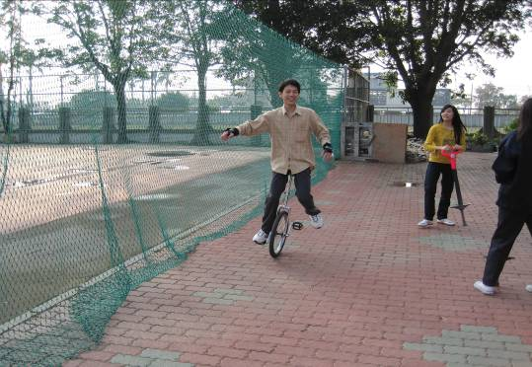
工作之餘.解除壓力放鬆心情.辦理促進全體教職員身心健康之旅遊 |  | 老師在課後騎單輪車運動
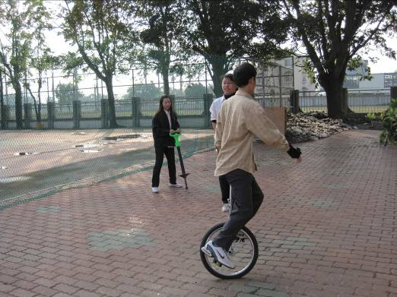 |  | 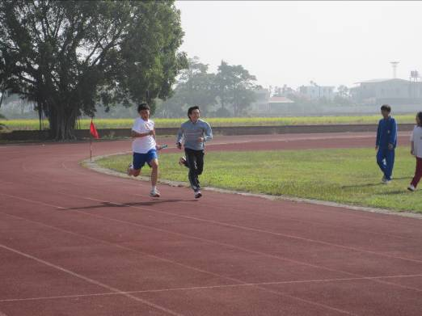
教師騎單輪車運動 |  | 師生一起跑步運動情形
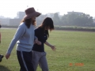 |  | 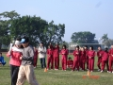
教職員參與兩人三腳趣味競賽情形 |  | 教職員參與兩人三腳趣味競賽情形
活動主題：教職員健康促進活動
活動主題：教職員健康促進活動
活動地點 | 校園
參與人員 | 全校教職員
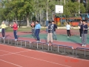 |  | 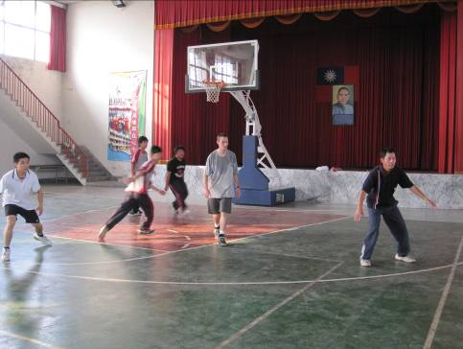
全體教職員一起跳健康操.解除壓力放鬆心情 |  | 老師課後打籃球運動情形
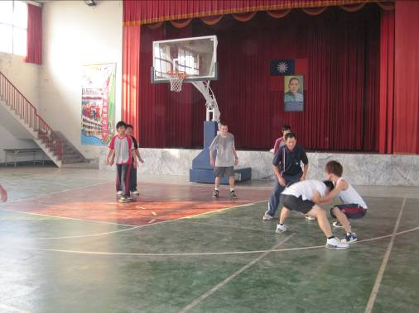 |  | 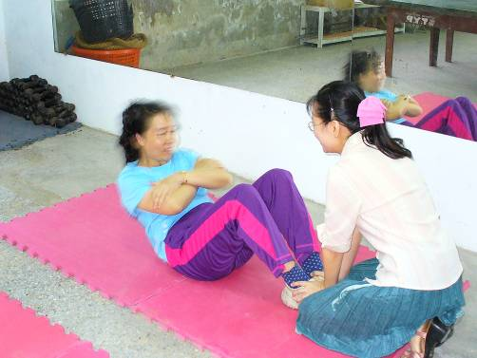
老師課後打籃球運動情形 |  | 教職員檢測自身體適能情形
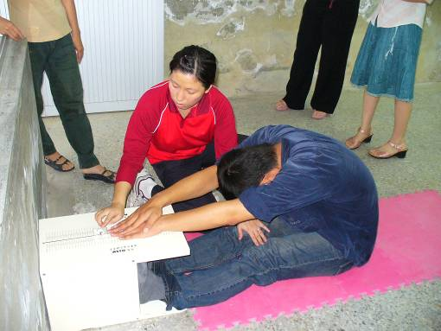 |  | 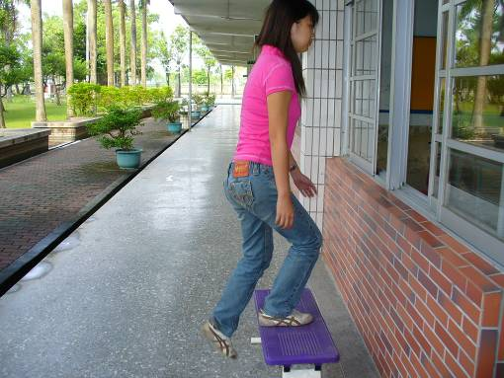
教職員檢測自身體前彎情形 |  | 教職員檢測自身體能耐力情形
活動主題：教職員健康促進活動
活動地點 | 校園
參與人員 | 全校教職員
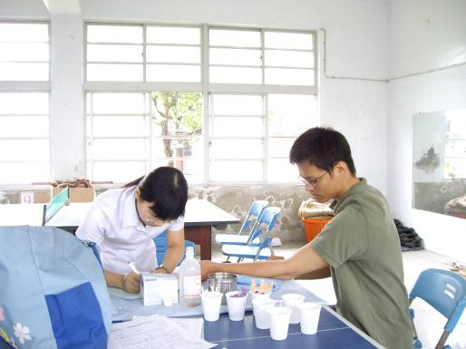 |  | 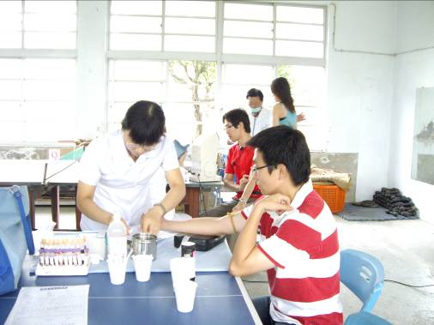
辦理教職員工健康檢查 |  | 辦理教職員工健康檢查抽血情形
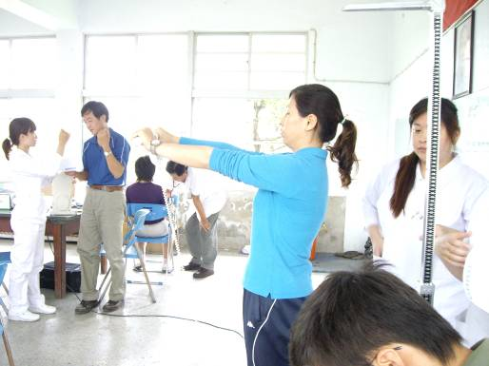 |  | 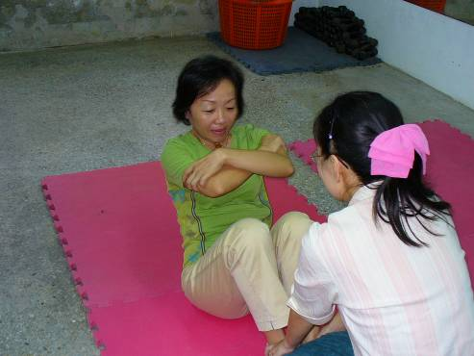
辦理教職員工健康檢查體脂肪情形 |  | 教職員檢測自身體適能情形
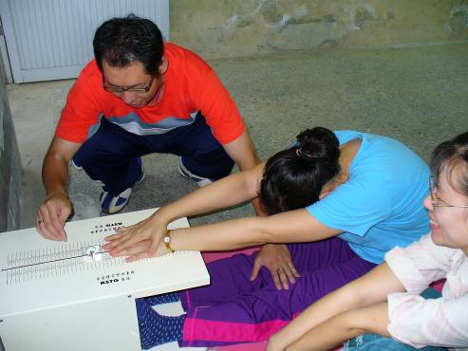 |  | 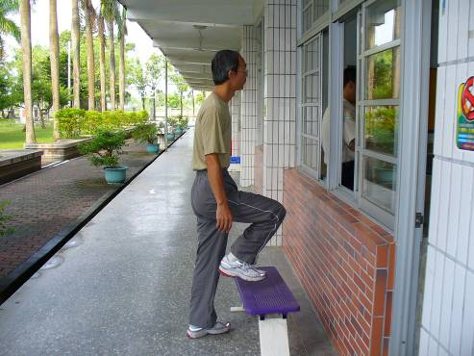
教職員檢測自身體前彎情形 |  | 教職員檢測自身體能耐力情形

活動主題：教職員健康促進活動
活動地點 | 桌球室
參與人員 | 全校教職員
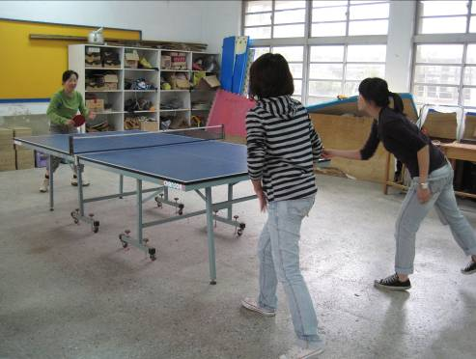 |  | 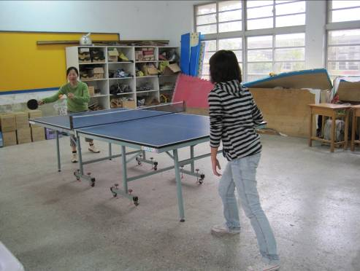
工作之餘.教職員打桌球運動解除壓力放鬆心情 |  | 工作之餘.教職員打桌球運動解除壓力放鬆心情
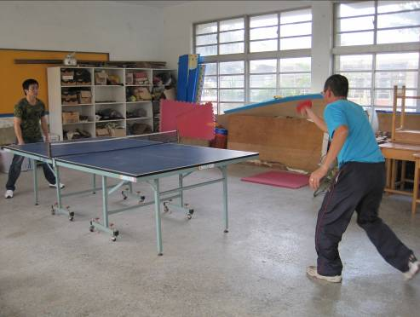 |  | 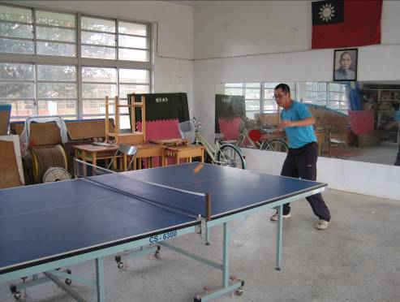
工作之餘.教職員打桌球運動解除壓力放鬆心情 |  | 工作之餘.教職員打桌球運動解除壓力放鬆心情
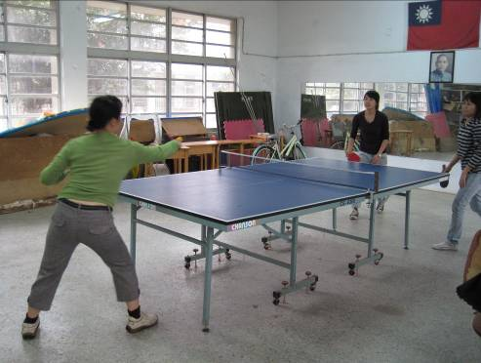 |  | 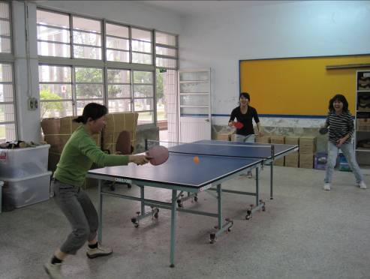
工作之餘.教職員打桌球運動解除壓力放鬆心情 |  | 工作之餘.教職員打桌球運動解除壓力放鬆心情

活動主題：教職員健康促進活動
活動地點 | 恆春
參與人員 | 全校教職員
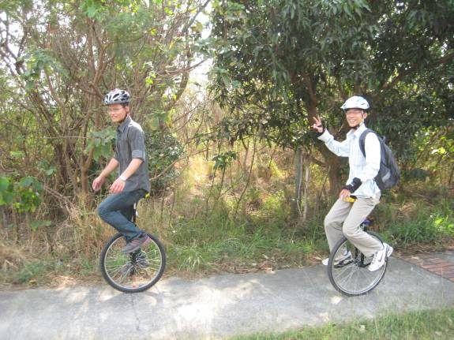 | 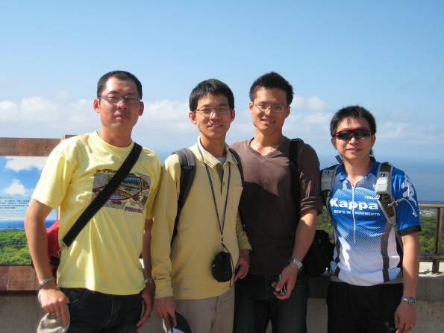
工作之餘.解除壓力放鬆心情.辦理促進全體教職員身心健康之旅遊 | 工作之餘.解除壓力放鬆心情.辦理促進全體教職員身心健康之旅遊
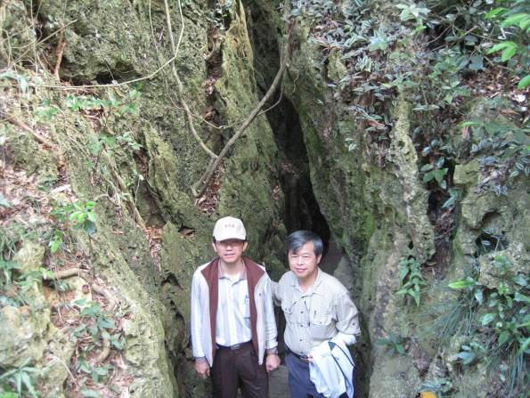 | 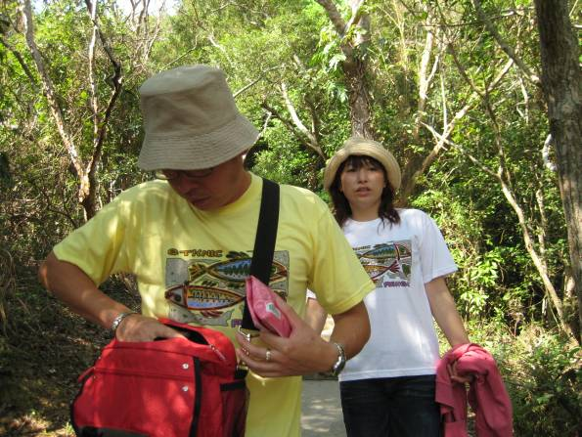
工作之餘.解除壓力放鬆心情.辦理促進全體教職員身心健康之旅遊 | 工作之餘.解除壓力放鬆心情.辦理促進全體教職員身心健康之旅遊
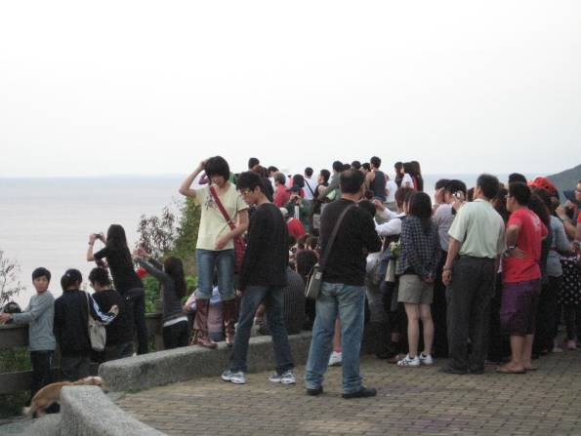 | 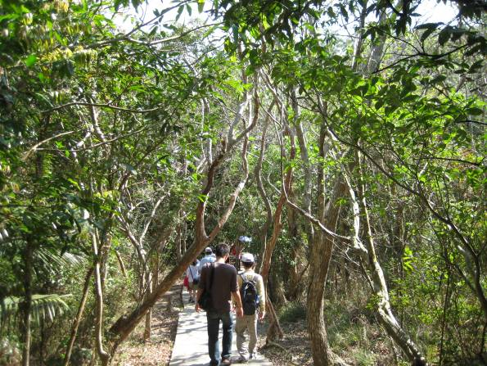
工作之餘.解除壓力放鬆心情.辦理促進全體教職員身心健康之旅遊 | 工作之餘.解除壓力放鬆心情.辦理促進全體教職員身心健康之旅遊

活動主題：教職員健康促進活動
活動地點 | 七股、東山咖啡之旅
參與人員 | 全校教職員
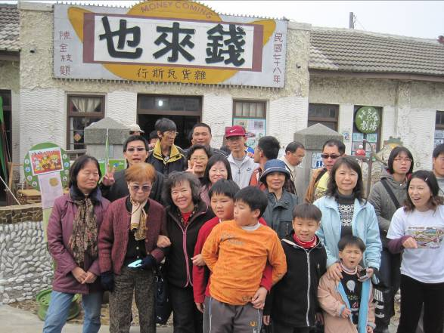 | 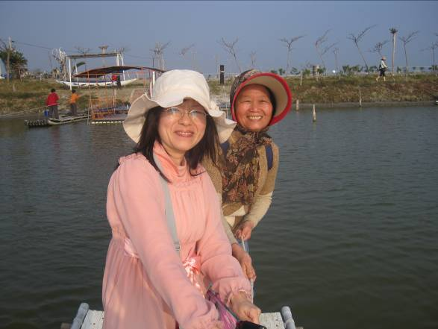
工作之餘.解除壓力放鬆心情.辦理促進全體教職員身心健康之旅遊 | 工作之餘.解除壓力放鬆心情.辦理促進全體教職員身心健康之旅遊
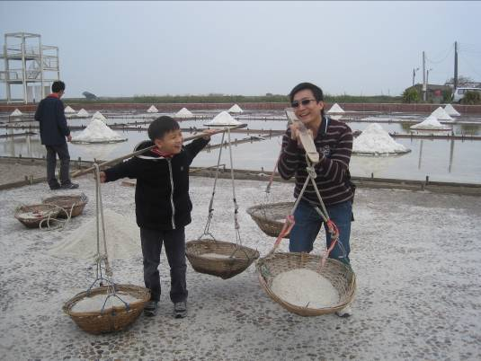 | 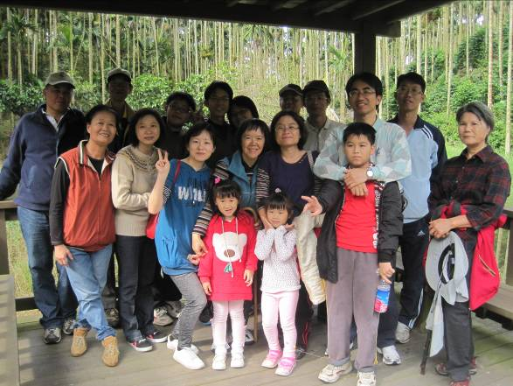
工作之餘.解除壓力放鬆心情.辦理促進全體教職員身心健康之旅遊 | 工作之餘.解除壓力放鬆心情.辦理促進全體教職員身心健康之旅遊
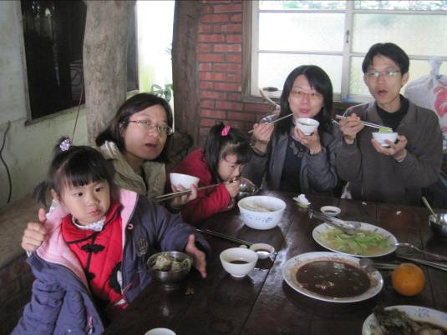 | 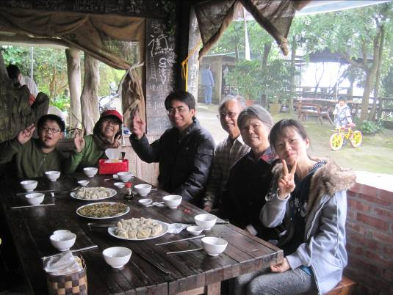
工作之餘.解除壓力放鬆心情.辦理促進全體教職員身心健康之旅遊 | 工作之餘.解除壓力放鬆心情.辦理促進全體教職員身心健康之旅遊

